​​DES-030 INSTRUCTIONS DE DÉPLOIEMENT
CloudSuite M3
5058-IE-TDX-01-CDV - ORDERS

Propriétés du document
Rédacteur | Kenylen Motean
Date de création du document | 26/08/2024
Dernière date de mise à jour | 28/08/2024
Référence du document
Version du document | 1.0

Approbateurs | Fonction

Administration de document

Suivi des versions
1
Date | Auteur | Version | Changement de référence
28/08/2024 | Motean Kenylen | 1.0 | Document création

Validations
Nom | Fonction

Table des matières
1 Administration de document 2
1.1 Suivi des versions 2
1.2 Validations 2
2 Introduction 4
Objectif des instructions de déploiement 4
3 Objets Livrables et Dépendances 5
3.1 Extensions développées 5
4 Instructions de déploiement 6
4.1 Object Schema 6
4.2 Connection point 8
4.3 Mappages 12
4.4 Document flow 13
4.4 Moniteurs 16
4.4 Custom Agreement-MEC Mapper 17

Introduction

Objectif des instructions de déploiement
Ce document identifie les informations nécessaires au déploiement.
- Object Schema
- Mapping
- Document Flow
- Connection point
- Agreement

Objets Livrables et Dépendances

Extensions développées
Extension Object name | New/ Modified | Type | Comments
M3EDI_M3EDISalesOrderCustom_Load_In_2_13_0.zap | New | Agreement
M3EDISalesOrderCustom.zip | New | Object Schema
M3IECNotification.zip | New | Object Schema
M3EDISalesOrderCustomLoadMapping.xml | New | Mapping
Spoon_LoadM3EDISalesOrderCustom.xml | New | Document Flow
Spoon_M3EDISalesOrderCustomNotification.xml | New | Monitor

Instructions de déploiement
A noter que le déploiement doit être fait dans un browser en mode incognito en raison de quelques bugs.

Object Schema

4.1.1 Importation du custom l’objet schéma M3EDISalesOrderCustom
- Allez dans OS > ION > Catalogue de données > Schémas d’objet
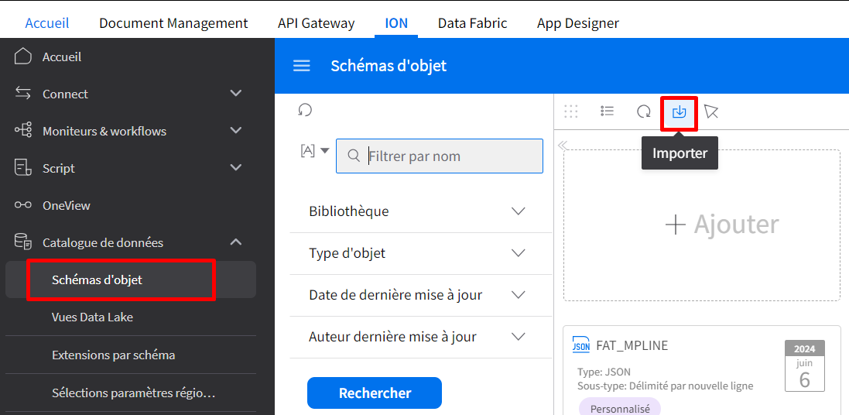

- Cliquer sur le bouton Importer


- Localisez le fichier M3EDISalesOrderCustom.zip et cliquez OK
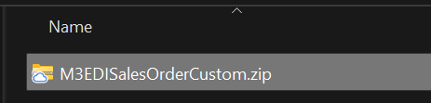

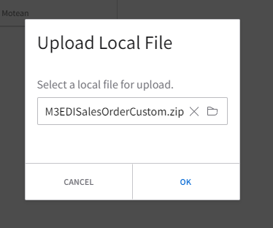
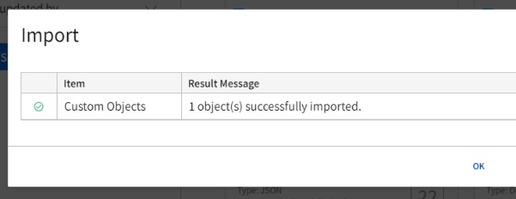

4.1.2 Assurer que l’objet schéma ‘M3IECNotification’ existe dans les schémas d'objet
- Recherchez l’objet schéma ‘M3IECNotification’
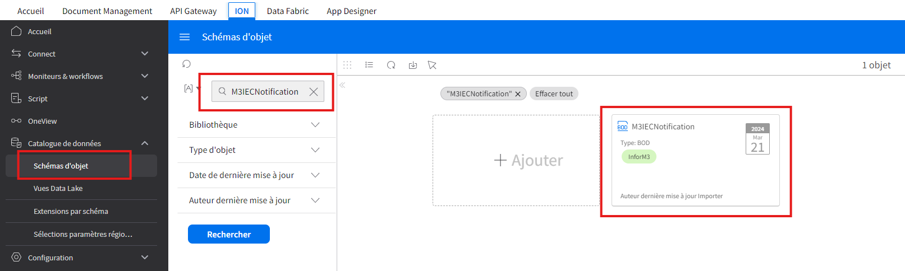

- Si l’objet schéma ‘M3IECNotification’ n’existe pas, il va devoir l’ajouter manuellement :
- Cliquer sur importer


ii) Localisez le fichier M3IECNotification.zip et cliquez OK
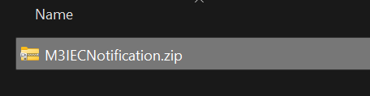

Connection point

4.2.1 Configuration du document Sync.M3IECNotification
- Pour configurer le point de connexion, aller dans ION > Connect > Points de connexion > m3
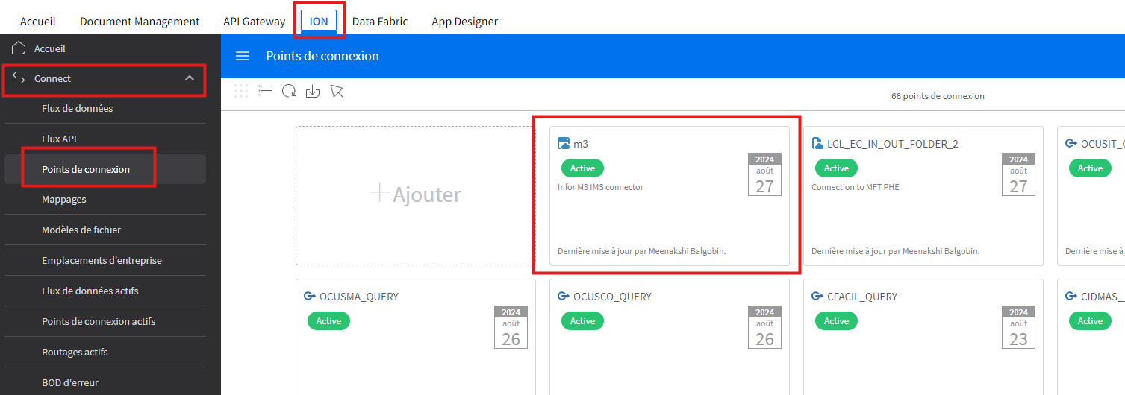

- Cliquez sur le bouton ‘+’

- Cherchez Sync.M3IECNotification et cocher la case
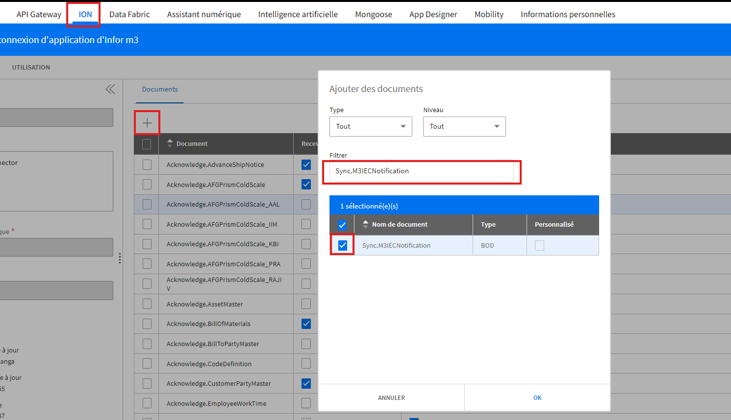

- Cliquer sur OK

- Depuis la liste des documents, trouver ‘Sync.M3IECNotification’ et cocher la case ‘Envoyer depuis l’application’
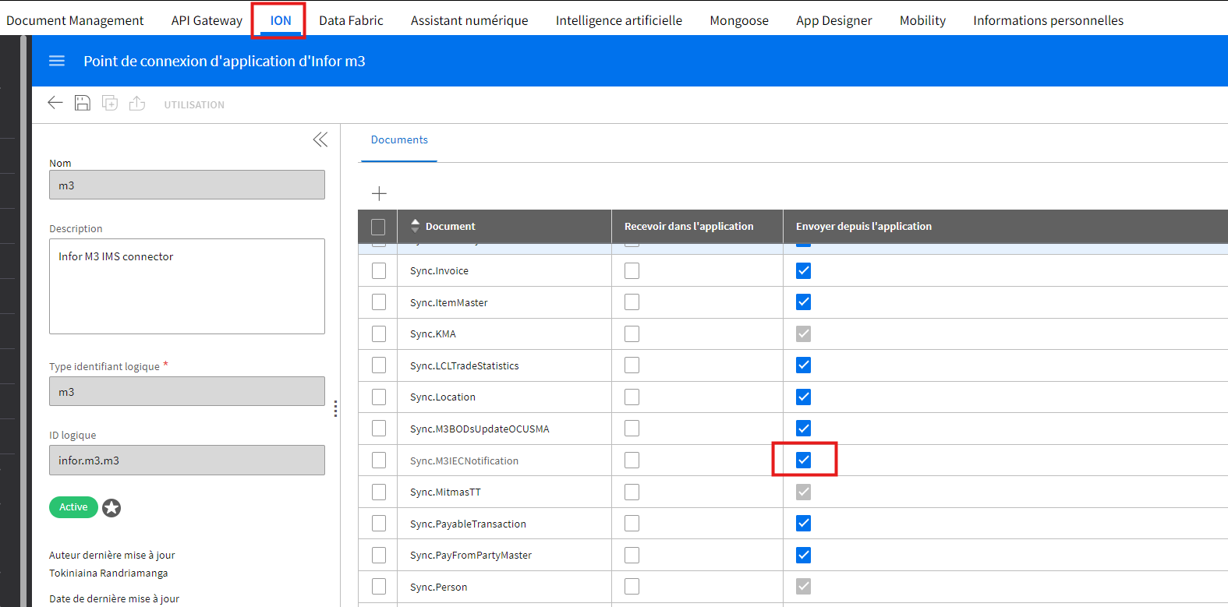

- Cliquer sur Enregistrer

4.2.2 Création du connexion point pour lire un fichier depuis un répertoire specifique
- Naviguez dans ION Desk > Connect > Points de connexion > Ajouter > Fichier
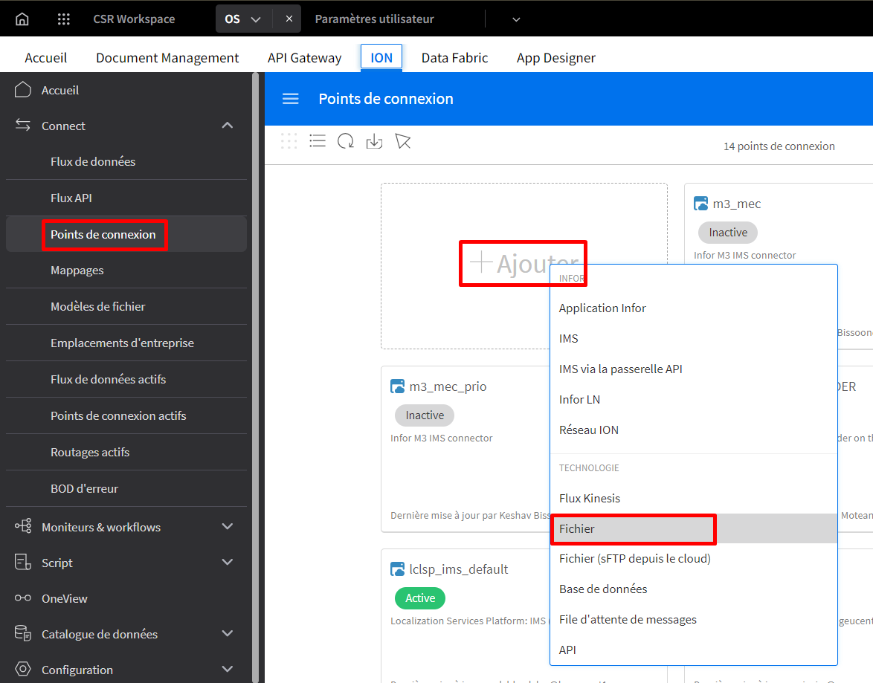

- Remplissez les détails pour le point de connection d’après les configurations de votre environnement
Nom :_________
Description : Connection Point to a shared folder on the local server
Emplacement :_______
Protocole de transfert : sFTP
Nom d'hôte :_________
Nom d'utilisateur :______
Mot de passe :_______

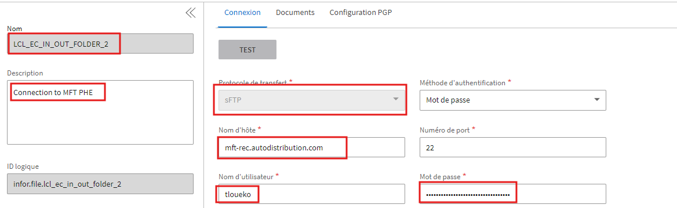

- Cliquez sur Test
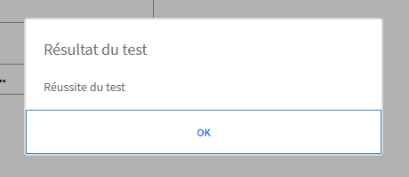
Si le résultat est OK, vos configurations sont bonnes

- Cliquez sur Documents et cliquez sur Ajouter(+)
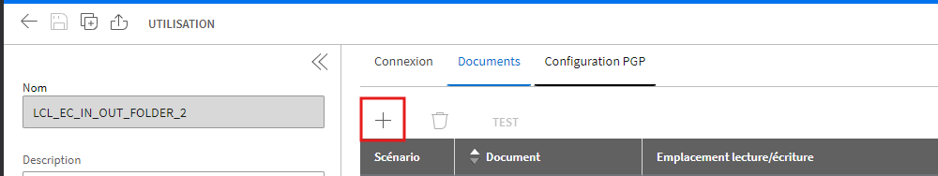

Créez le document liste dessous :
- Load.M3EDISalesOrder(Read)

- Création du document Load.M3EDISalesOrder

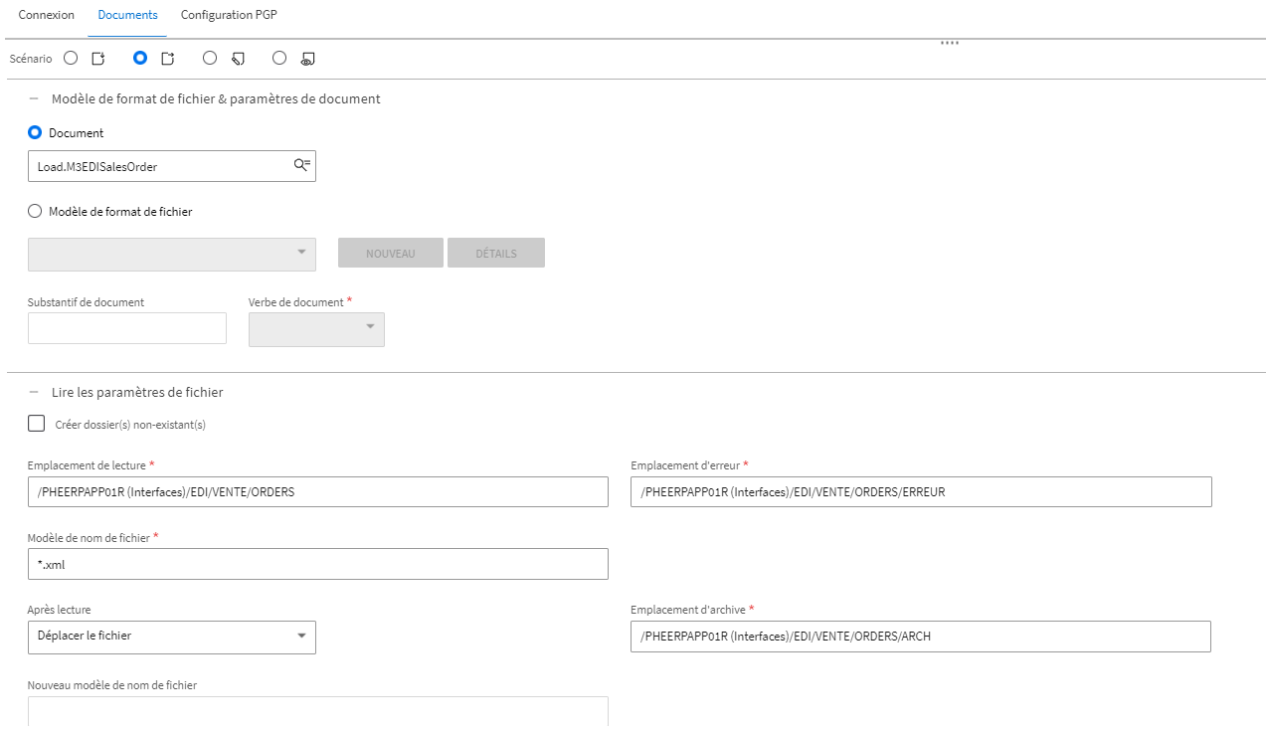

- Cliquez sur enregistrer

Mappages

- Naviguez dans ION Desk > Connect > Mappages > Importer
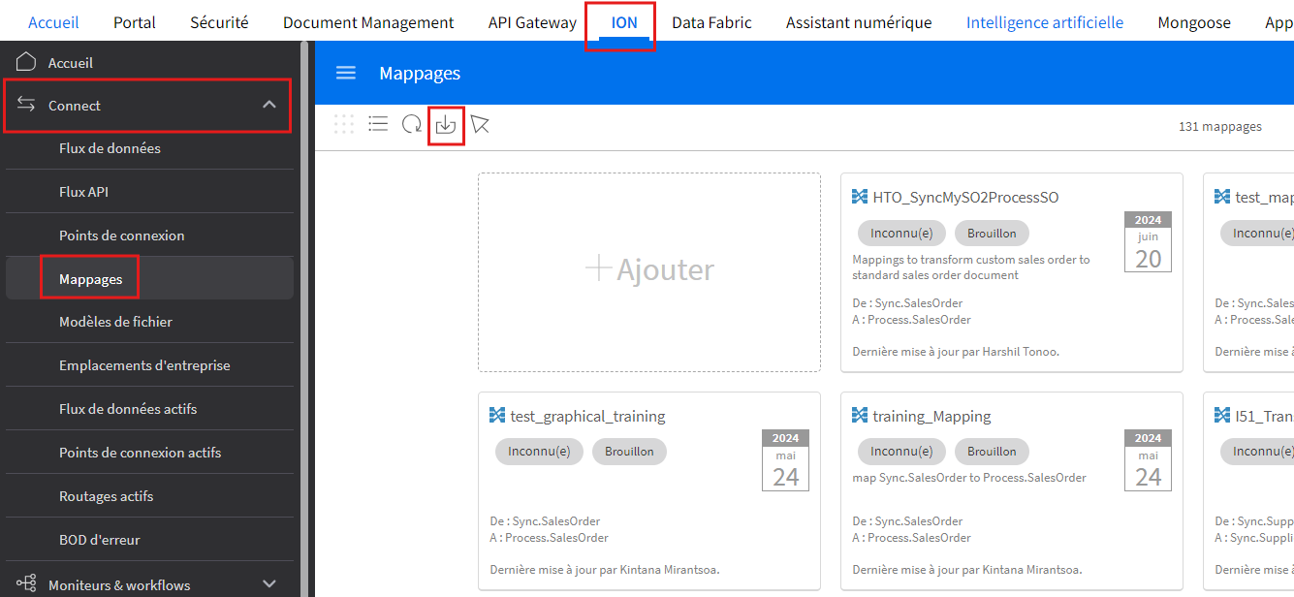

- Localisez le fichier M3EDISalesOrderCustomLoadMapping.xml et cliquez OK
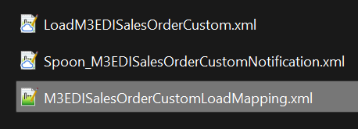

- Validez le mapping

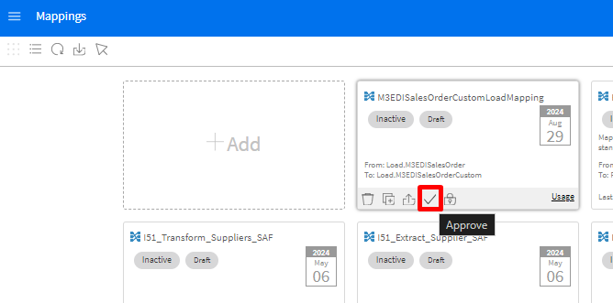

4.4 Document flow
- Naviguer dans ION > Connect > Flux de données > Importer
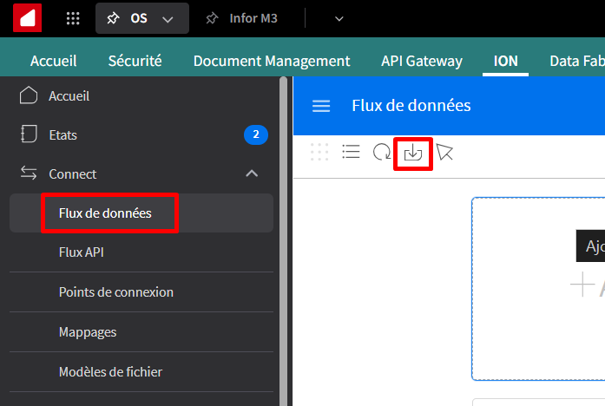

- Sélectionner le fichier à importer Spoon_LoadM3EDISalesOrderCustom.xml
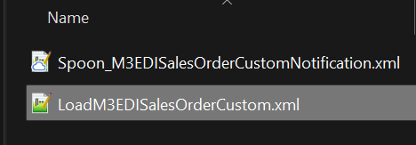

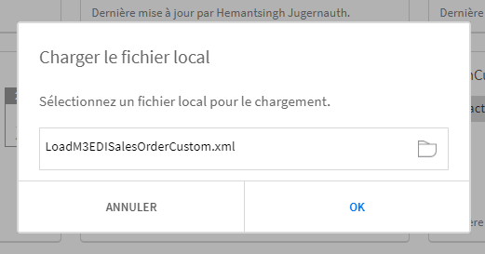

- Accédez au Flux de données que vous venez de d’importez
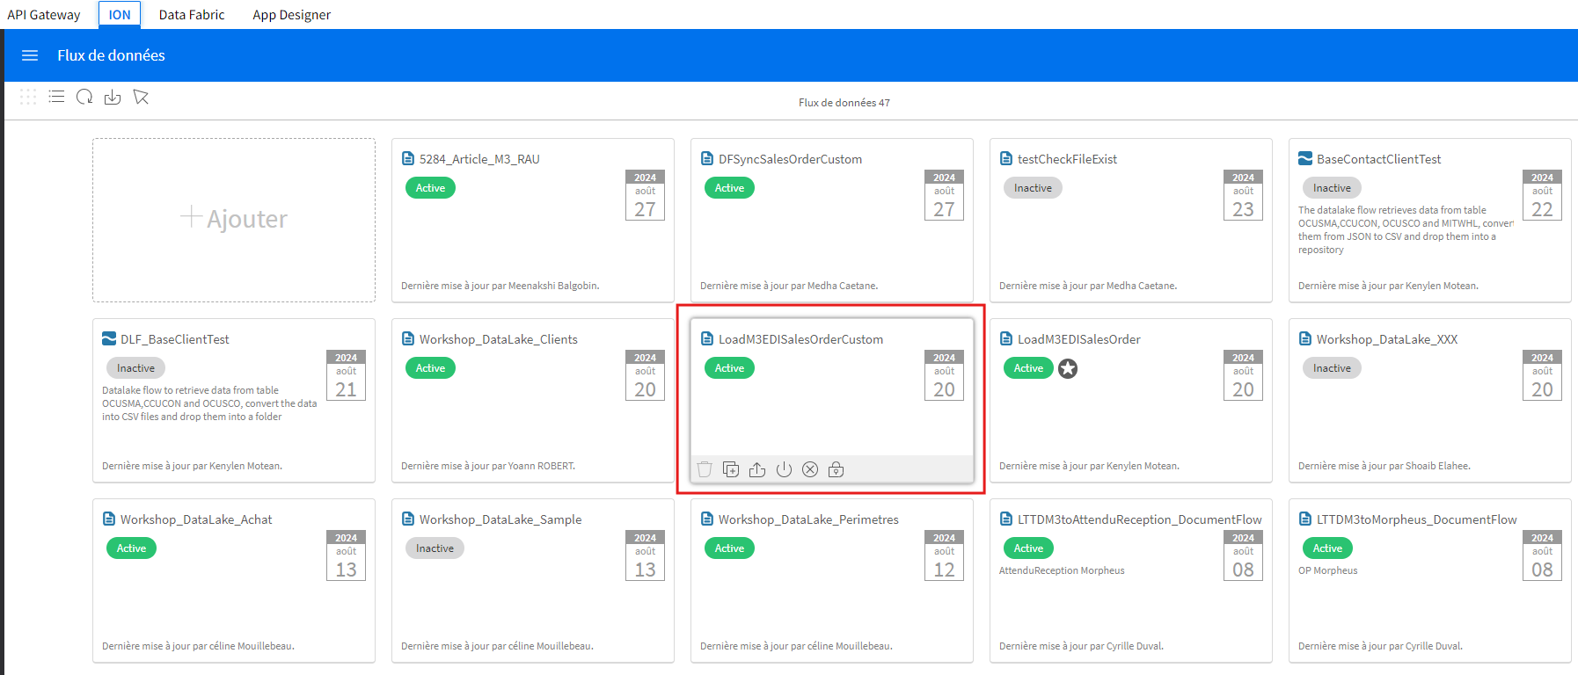

- Cliquer sur l’activité ‘ReadFile’ et sélectionnez le connecteur du fichier
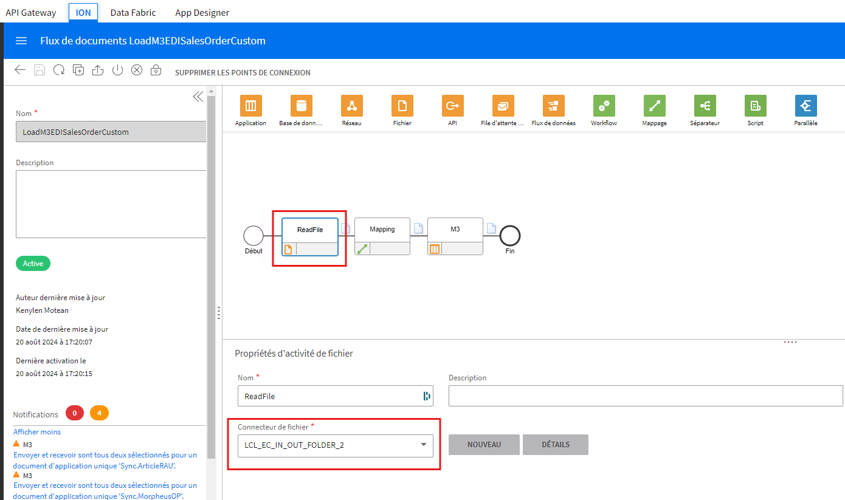

- Vérifiez que le document sortant de l’activité readFile soit ‘Load.M3EDISalesOrder’, s’il n’existe pas, il va devoir l’ajouter manuellement
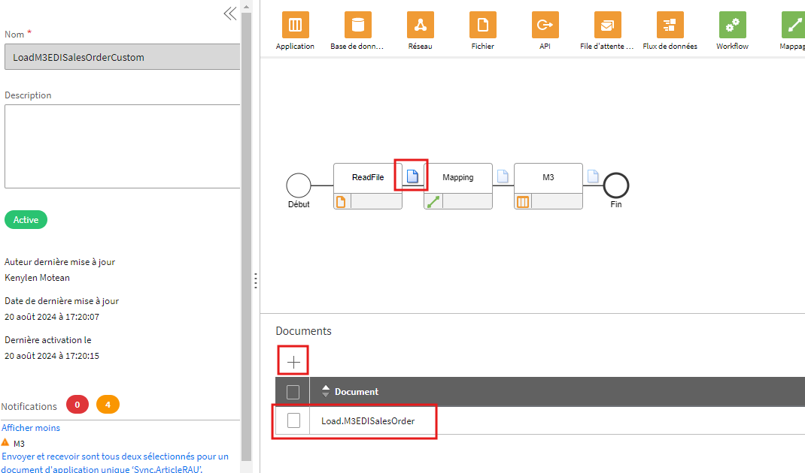

- Cliquer sur l’activité Mapping et vérifiez que le Mappage soit assigné a ‘M3EDISalesOrderCustomLoadMapping’.
S’il n’existe pas, on va devoir l’ajouter manuellement.
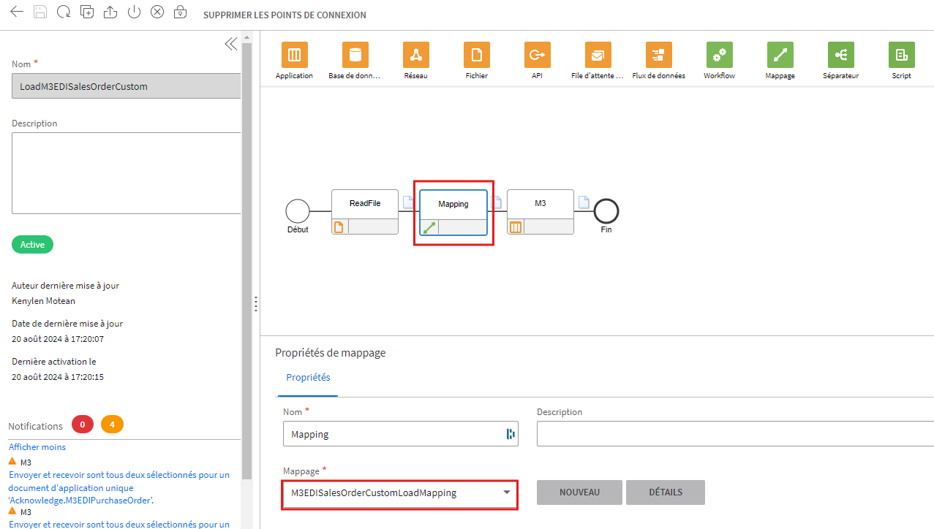

- Cliquez sur activer
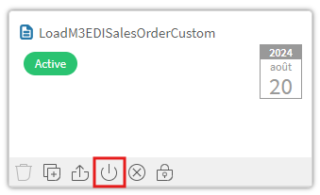

4.4 Moniteurs

- Pour configurer le moniteur, allez sur ION > Moniteurs & workflows > Moniteurs > Importer
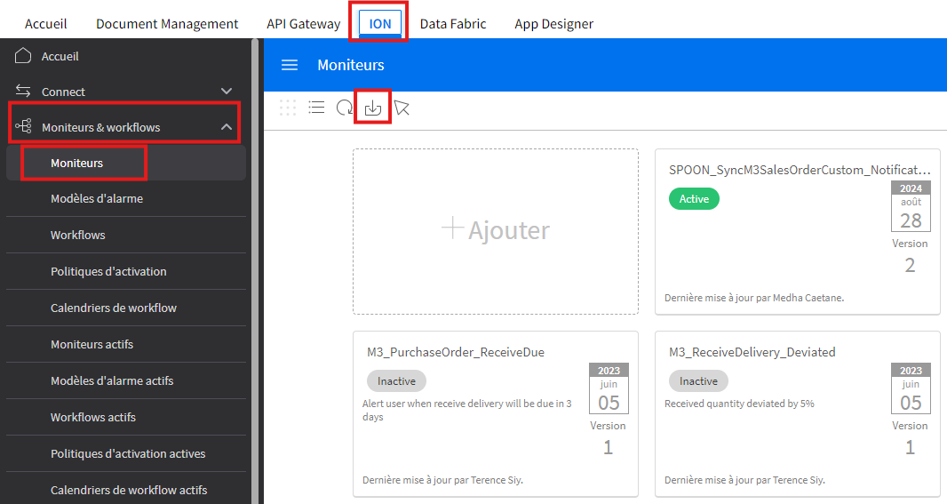

- Localisez le fichier Spoon_M3EDISalesOrderCustomNotification.xml et cliquez OK
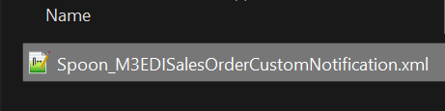

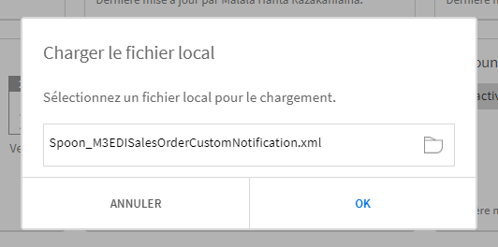

- Activez le moniteur
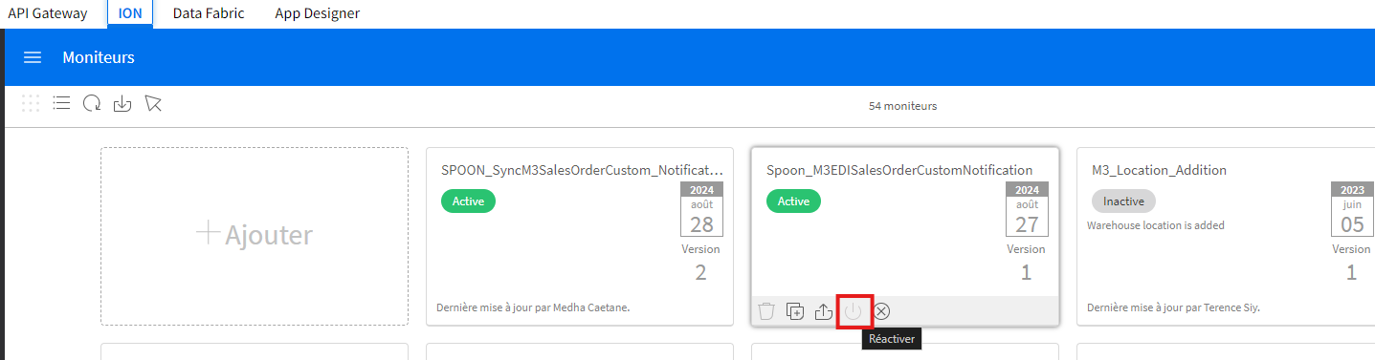

4.4 Custom Agreement-MEC Mapper

- Démarrez Infor ION API > Authorized Apps.

- Cherchez l’application configurer pour MEC Mapper

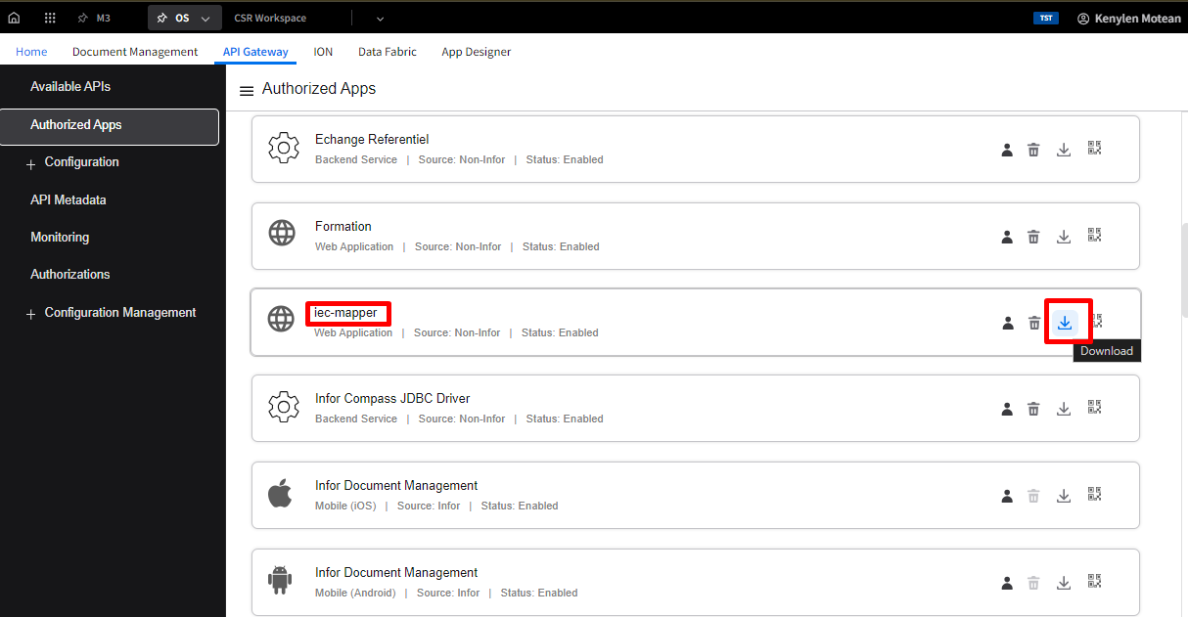
- Cliquez sur l’icône pour télécharger la configuration de la connexion.

- Ouvrir Infor Business Document Mapper.

- Accédez à Window > Preferences > Mapper > Servers

- Cliquez sur « New » ensuite cliquez sur « Load ION API File ».

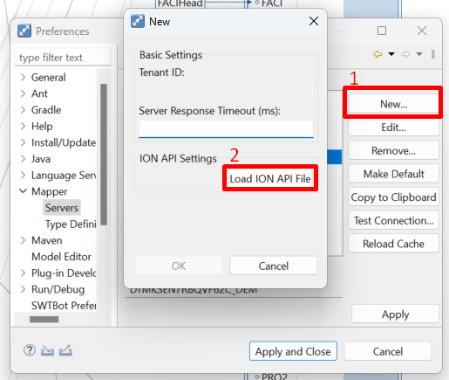

- Choisissez le fichier téléchargé (EC Mapper.ionapi) et cliquez sur « OK ».

- Cliquez sur « Test Connection » pour vérifier si la connexion est bonne. Ensuite cliquez sur « Apply » et « OK ».
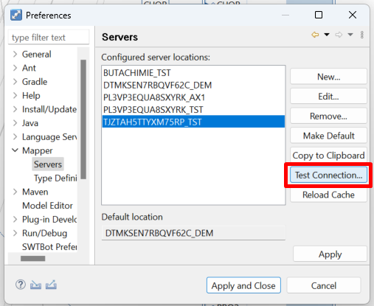

- Cliquez sur « Import » sur un projet et sélectez l’option « Mapping from Archive File (.zap) ».

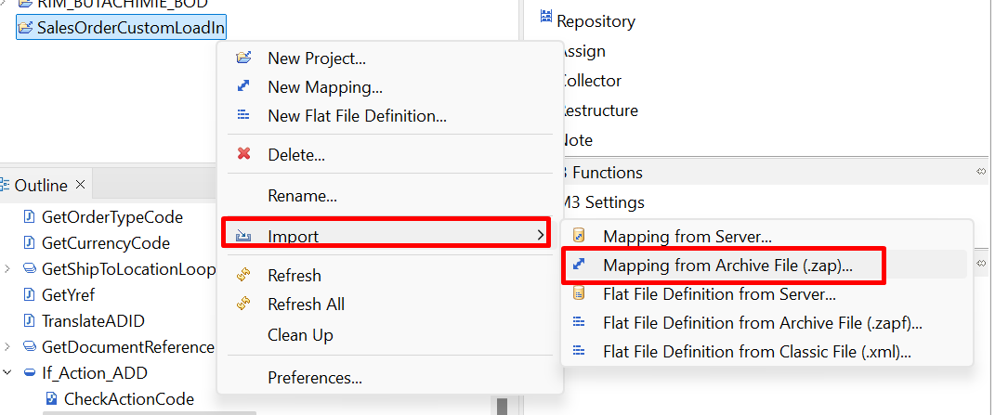
- Cliquez sur « Browse » et sélectionnez le fichier M3BOD_Advship04_Sync_Out_1_0_0_Custom.zap et cliquez « Open » et « Finish ».

- Cliquez droit sur « M3BOD_Advship04_Sync_Out_1_0_0_Custom.zap ». Ensuite cliquez sur « Validate » et « Publish ».

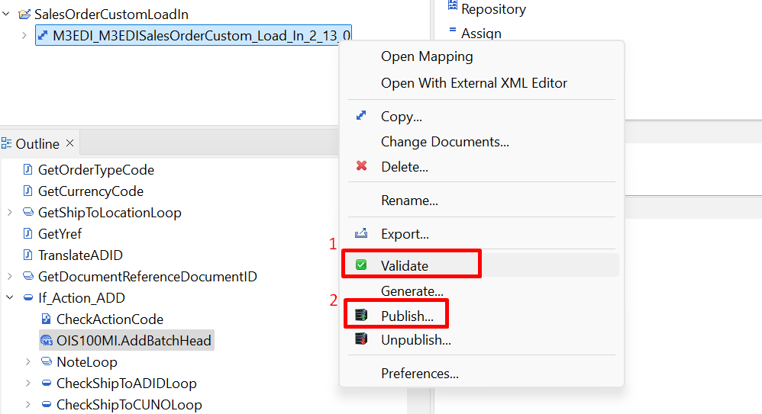

- Sélectionnez l'environnement approprié et cliquez sur "Finish".

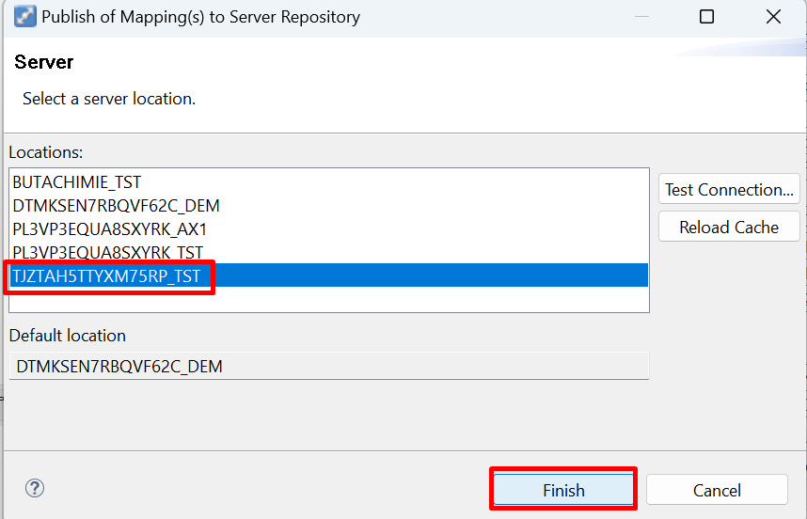

- Démarrez Infor M3 > BOD Processor Administration.
- Cliquez sur « BODs » ensuite cliquez sur « Customize ».
- Entrez « SyncOutDLArticles02» pour le BOD Name. Ensuite cliquez « Add » et cliquez « OK ».
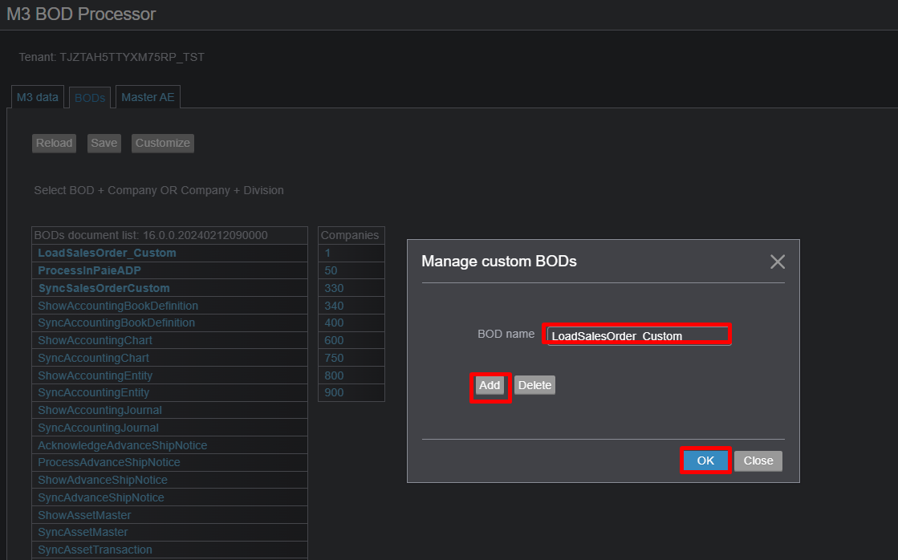

- Cliquez le bouton « Reload » ensuite sélectez « LoadSalesOrder_Custom». Sélectez le company et cochez tous les divisions necessaire.

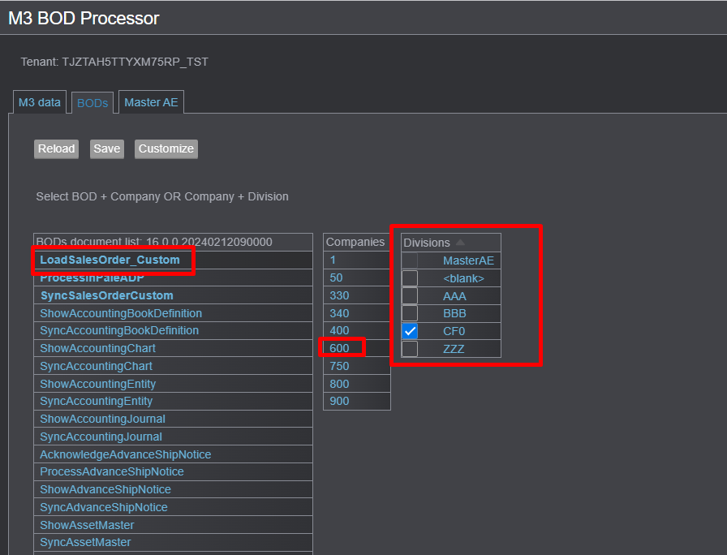

- Démarrez Infor M3 > Enterprise Collaborator Administration > Server > Agreement Status.

- Cherchez le group name « Custom ». Cliquez sur le bouton « Activate » pour le agreement ci-dessous.

